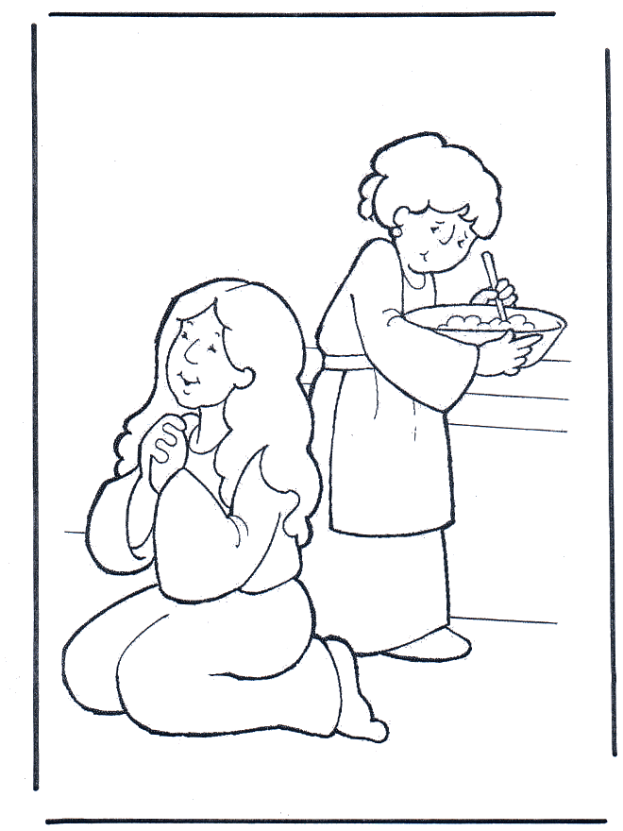
Religia klasa V 27.04.2020r.

Dzień dobry!!!

Dziś poznasz dwie siostry – Marię i Martę, których dom pewnego dnia odwiedził Jezus. Marta chciała jak najlepiej ugościć Jezusa, dlatego krzątała się w domu, aby wszystko było gotowe.
Jej siostra – Maria - usiadła u stóp Jezusa i z uwagą słuchała Jego słów. Jak myślisz – która z nich dobrze wybrała?

Aby się przekonać, którą z sióstr pochwalił Jezus, przeczytaj w podręczniku tekst biblijny na s. 98.

Nasze siostry ukazują dwie postawy: słuchanie i służbę. Choć Pan Jezus pochwalił postawę Marii, nie znaczy to, że posługa Marty jest zła. Obie są ważne, ponieważ się nawzajem uzupełniają.

Postawę Marty naśladujemy, gdy wykonujemy swe obowiązki sumiennie i rzetelnie, pomagamy innym.
Postawa Marii zaś uczy nas modlitwy i poświęcenia czasu Bogu.

Zapiszcie, proszę, notatkę w zeszycie:

Katecheza
Temat: Maria i Marta – dwie dobre cząstki.

1. Maria i Marta pokazują nam dwie postawy chrześcijanina: słuchanie Pana i służbę.

2. Postawę Marty naśladujemy, gdy wykonujemy sumiennie swe obowiązki, pomagamy innym.

3. Maria uczy nas, że powinniśmy również znaleźć czas na modlitwę.

W zeszycie ćwiczeń proszę wykonać zadanie 1,2 i 3 s.88 – 89.

UWAGA:
Jeśli ktoś miał problem z rozwiązaniem krzyżówki z poprzedniej lekcji w ćwiczeniach na s. 86 – podaję odpowiedzi:

1. MARYJA
2. SZYMON
3. DZIEWCZYNKA
4. ELŻBIETA
5. JAIR
6. KOBIETA
7. APOSTOŁOWIE
8. PASTERZE

Zadanie domowe:
Napisz w kilku zdaniach, co to znaczy, według Ciebie, że jesteś uczniem Jezusa. Uzasadnij swoje zdanie.

Moi drodzy – praca może być napisana na kartce, i prześlecie mi jej zdjęcie, lub jeśli komuś wygodniej – na komputerze. Praca musi zawierać 4 zdania – ale oczywiście jeśli ktoś napisze więcej – jak najbardziej mile widziane.

Prace możecie mi przysyłać na znany już Wam adres e – mail do środy – 6 maja 2020r.

Miłego dnia życzę!!!
Iza Kaźmierczak

